

**МУНИЦИПАЛЬНОЕ БЮДЖЕТНОЕ ОБЩЕОБРАЗОВАТЕЛЬНОЕ УЧРЕЖДЕНИЕ «СРЕДНЯЯ ОБЩЕОБРАЗОВАТЕЛЬНАЯ ШКОЛА С. ВАШЕНДАРОЙ»**

**МУНИЦИПАЛЬНИ БЮДЖЕТНИ ЮКЪАРДЕШАРАН ХЬУКМАН «ВАШТАР ЮЬРТАРА ЮККЪЕРА ШКОЛА»**

366401, Чеченская Республика, Шатойский муниципальный район, с. Вашендарой, ул. Лесная, [vashendaroisosh@mail.ru](mailto:vashendaroisosh@mail.ru) Телефон: 8929-889-10-42, ОКПО 63425232, ОГРН 1092034002532, ИНН/КПП2018000816/201801001

**Отчет по экологической работе**

**Всероссийский образовательный проект по формированию культуры обращения с отходами «ЭкоХОД»**

30.03.2023 год.

**Цели работы:**

1.Организовать экологическую работу в школе по принципу «природосообразности», суть которого состоит в том, что развитие личности ребенка идет от самой природы и через природу.

2.Познакомить учащихся с основными экологическими проблемами, показать зависимость всего живого от деятельности человека.

3.Формировать у детей чувства прекрасного, расширять представление учащихся о природных явлениях, показать взаимосвязь изменений в жизни растений, животных и неживой природы.

4.Воспитание любви к родной природе.

**Задачи работы:**

Включение учащихся в природоохранную деятельность, через реализацию следующих задач:

1.Прививать чувство ответственности за красоту и чистоту природы (воздуха, воды, почвы).

2.Воспитывать наблюдательность у учащихся, интерес к природе и бережное отношение к живой и не живой природе на планете природным богатствам страны, дарам лесов, озер, рек.

3.Познакомить с экологическими проблемами леса, почвы, водоемов, воздушной среды, которые возникли по вине человека, с охранной деятельностью, ведущейся в данных направлениях.

В целях использования экологических знаний и экологической культуры как эффективное средство обучения и воспитания подрастающего поколения, а также совершенствуя формы и методы экологической работы и прививая практические навыки экологической работы в школе, за 2022-2023 учебный год была проделана следующая работа:

1. Еженедельно проводили экологические десанты по очистке школьного двора и прилежащей к нему территории.

2. Экологический десант в окрестностях села.

3. Классная экскурсии “Люби и знай свой край ”.

4. Всероссийский экологический конкурс «БумБатл»

5. Конкурс экологических рисунков “Берегите землю”.

В целях наведения чистоты и порядка 29 марта 2023 года проведена акция «Чистый лес». Всего в работе по очистке территории участвовало 10 учеников начальных классов.

Приняли активное участие в экологическом десанте в окрестностях села, где наши учащиеся очистили территорию протяженностью около 500 метров от пластиковых бутылок, пакетов и прочего мусора.

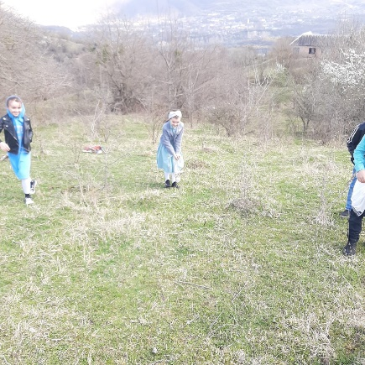 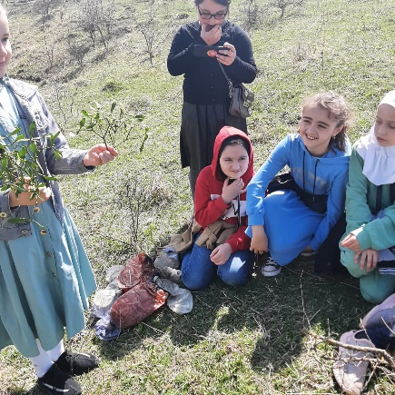 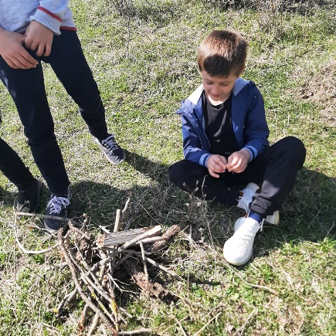

Приняли активное участие в конкурсе по сбору макулатуры «БумБатл», где наши учащиеся своими собрали 250кг. макулатуры.

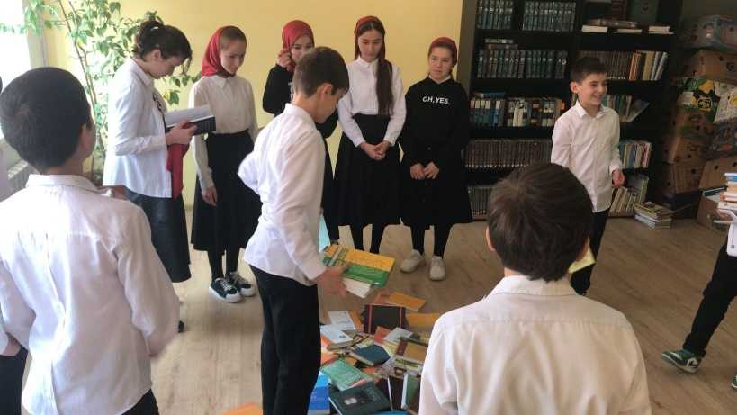

В течение года регулярно проводилась работа по уборке территории вокруг школы и близлежащего тротуара.

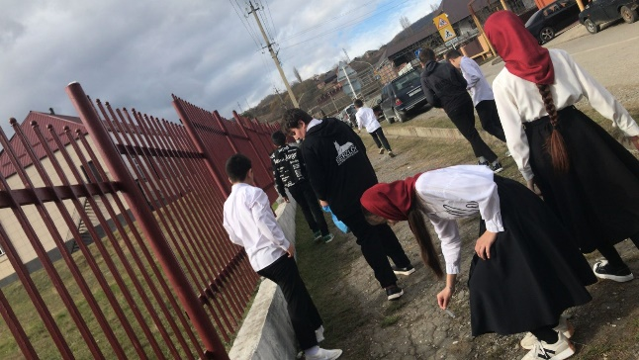 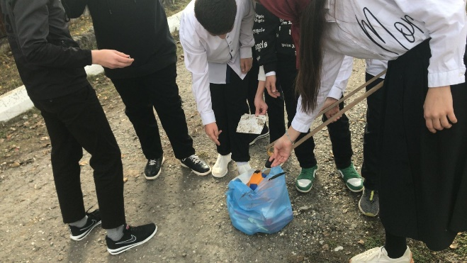

На уроках и во внеклассной работе по биологии, географии, химии, ОБЖ, технологии, ИЗО ребята получали теоретические и практические навыки экологической работы.

В школе ведется экологическая работа среди учащихся, родителей, учителей и населения. Для освещения экологической проблемы среди учителей читались доклады на педагогических советах «Экологическое воспитание в семье», заседаниях классных руководителей и учителей – предметников,

В целях улучшения экологического состояния села Вашендарой учащимися и педагогическим коллективом МБОУ «СОШ с.Вашендарой» регулярно проводились субботники. Мы надеемся, что субботники не только помогли собрать мусор, но и привили учащимся бережное отношение к природе, а взрослым помогли конкретными делами продемонстрировать свое право жить на чистой земле и дышать чистым воздухом.

Заместитель директора по ВР Индербаева М.М.